线上报名指引

**一、准备报名材料**

身份证正反面照片、前置学历证明材料

专科报名前置学历证明材料：高中、职高、技校、中专毕业证或加盖毕业学校和县级教育部门公章的毕业证明（照片）。

本科报名前置学历证明材料：专科毕业证书（照片）和教育部学历证书电子注册备案表（pdf文件）。

**教育部学历证书电子注册备案表下载方式：**

电脑端：

第一步，访问学信网“学信档案”，使用学信网账号进行登录：[学信档案](https://my.chsi.com.cn/archive/index.jsp)（首次使用需注册）



第二步，成功登录后，点击顶部菜单中的“在线验证报告”栏目，申请《教育部学历证书电子注册备案表》，为避免入学资格审查时报告过期请，请设置最长有效期6个月。

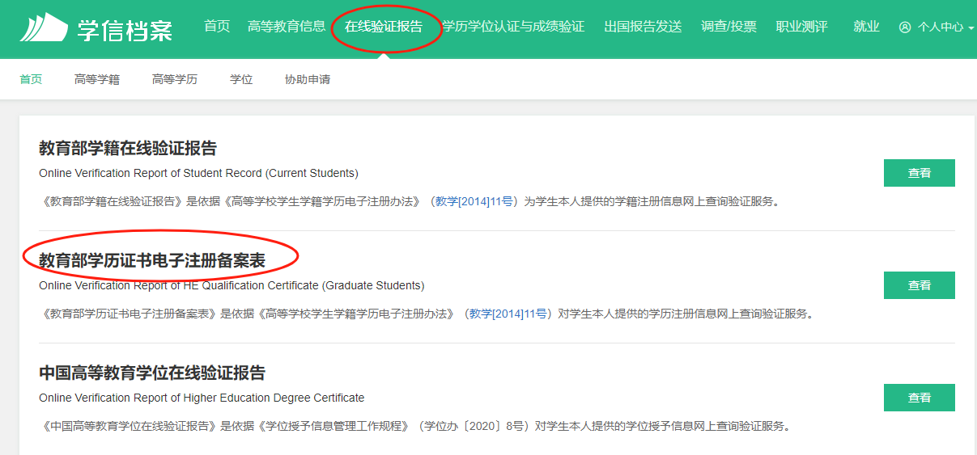

第三步, 验证报告申请成功后，会有四个功能按钮（打印备案表、下载备案表、发送备案表、查看二维码）、一个“学信二维码”和一个“在线验证码”。请点击下载备案表。

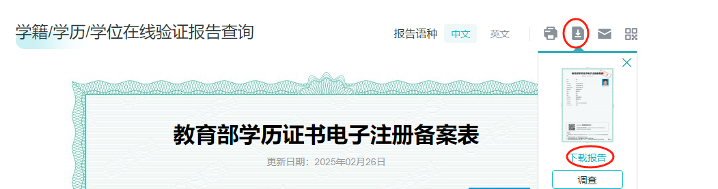

手机端：

第一步，下载注册登录学信网APP，

第二步，按下图顺序点击操作，申请下载（设置最长有效期6个月）。

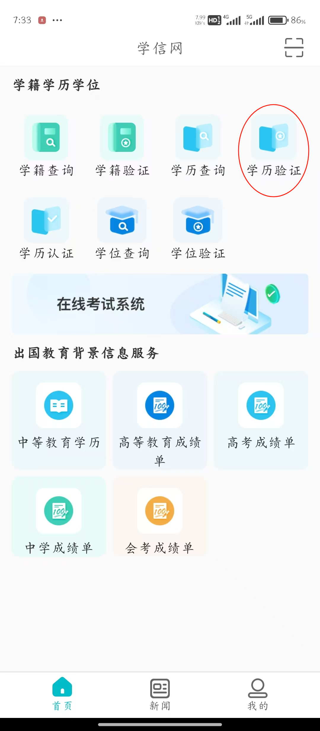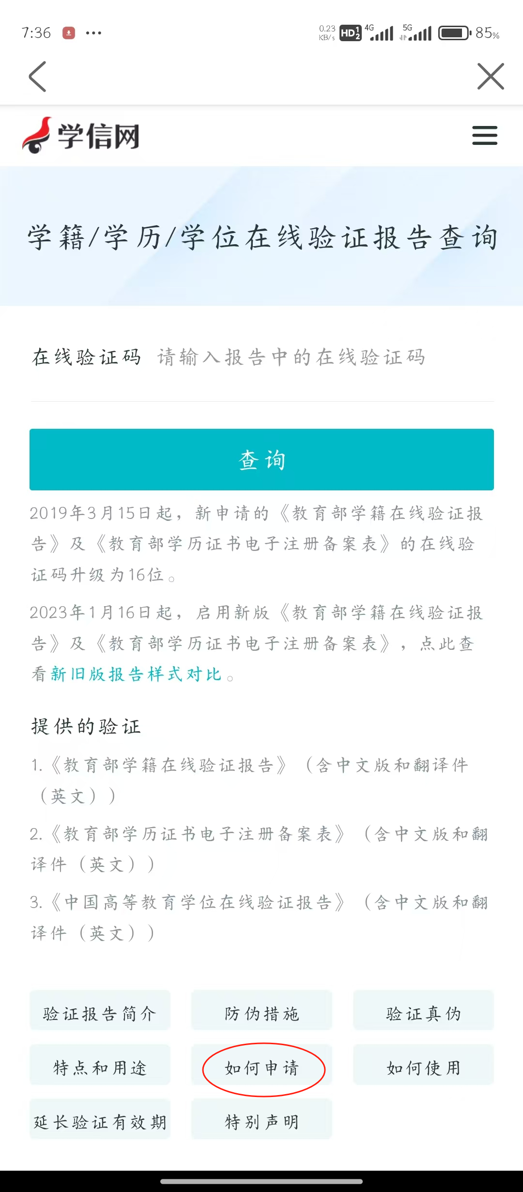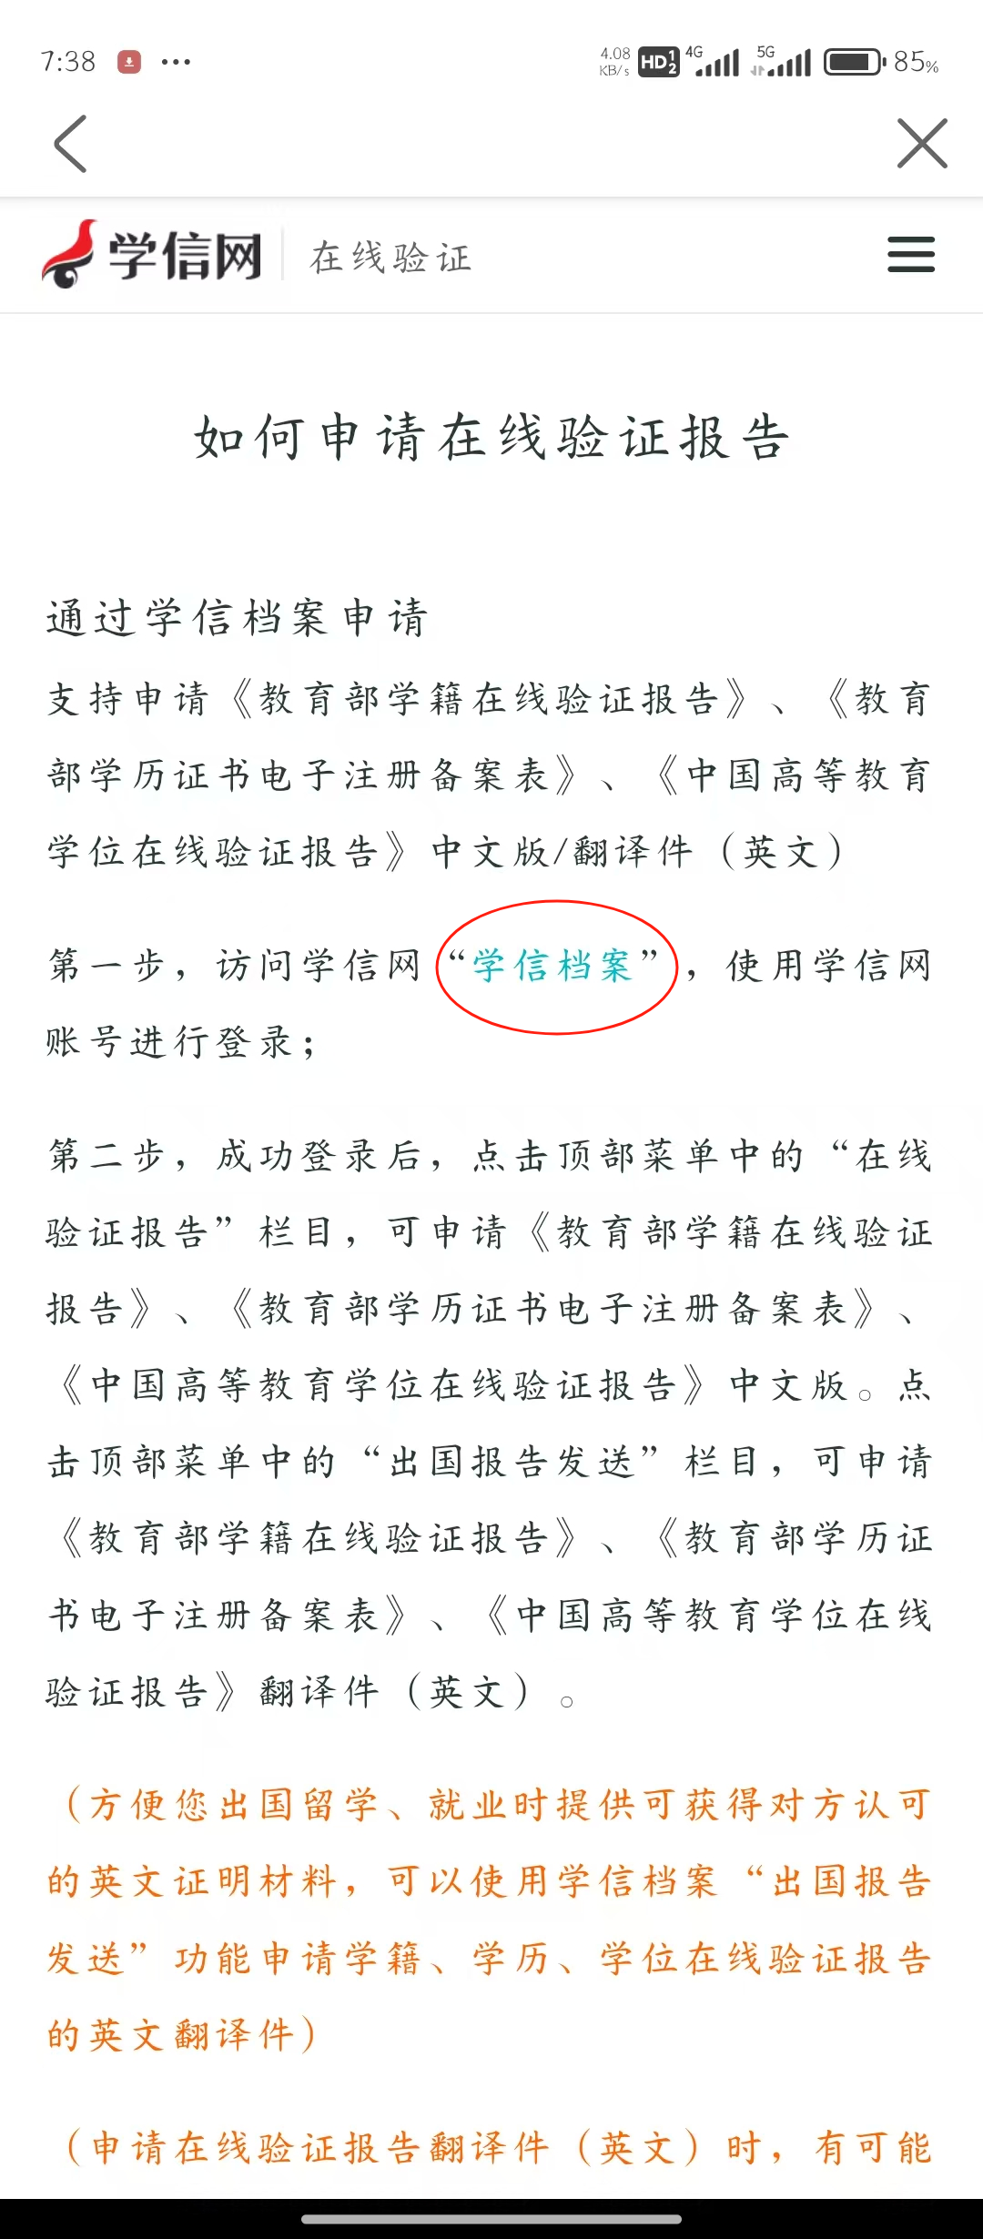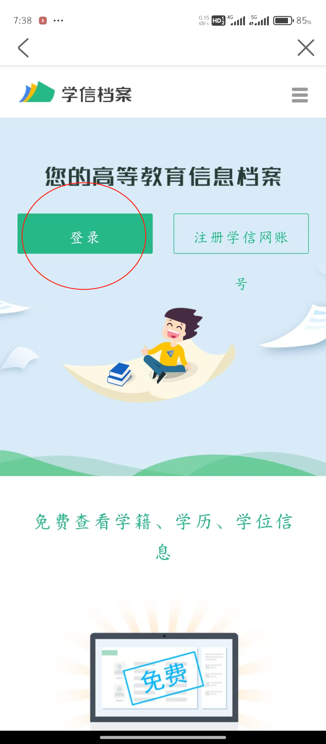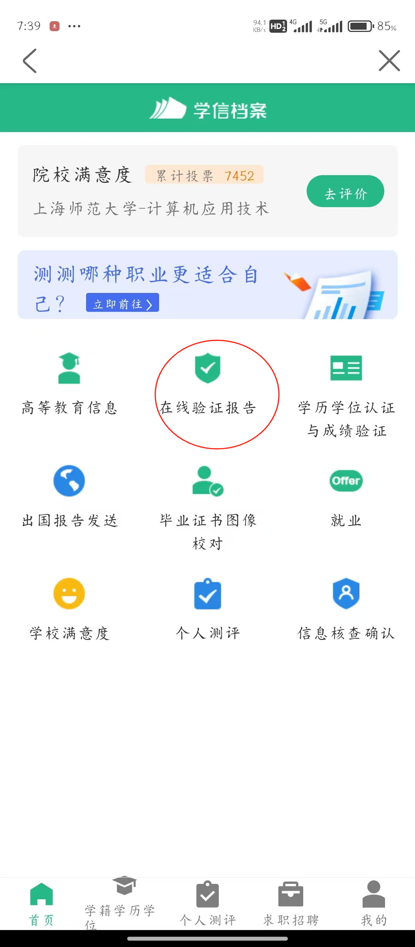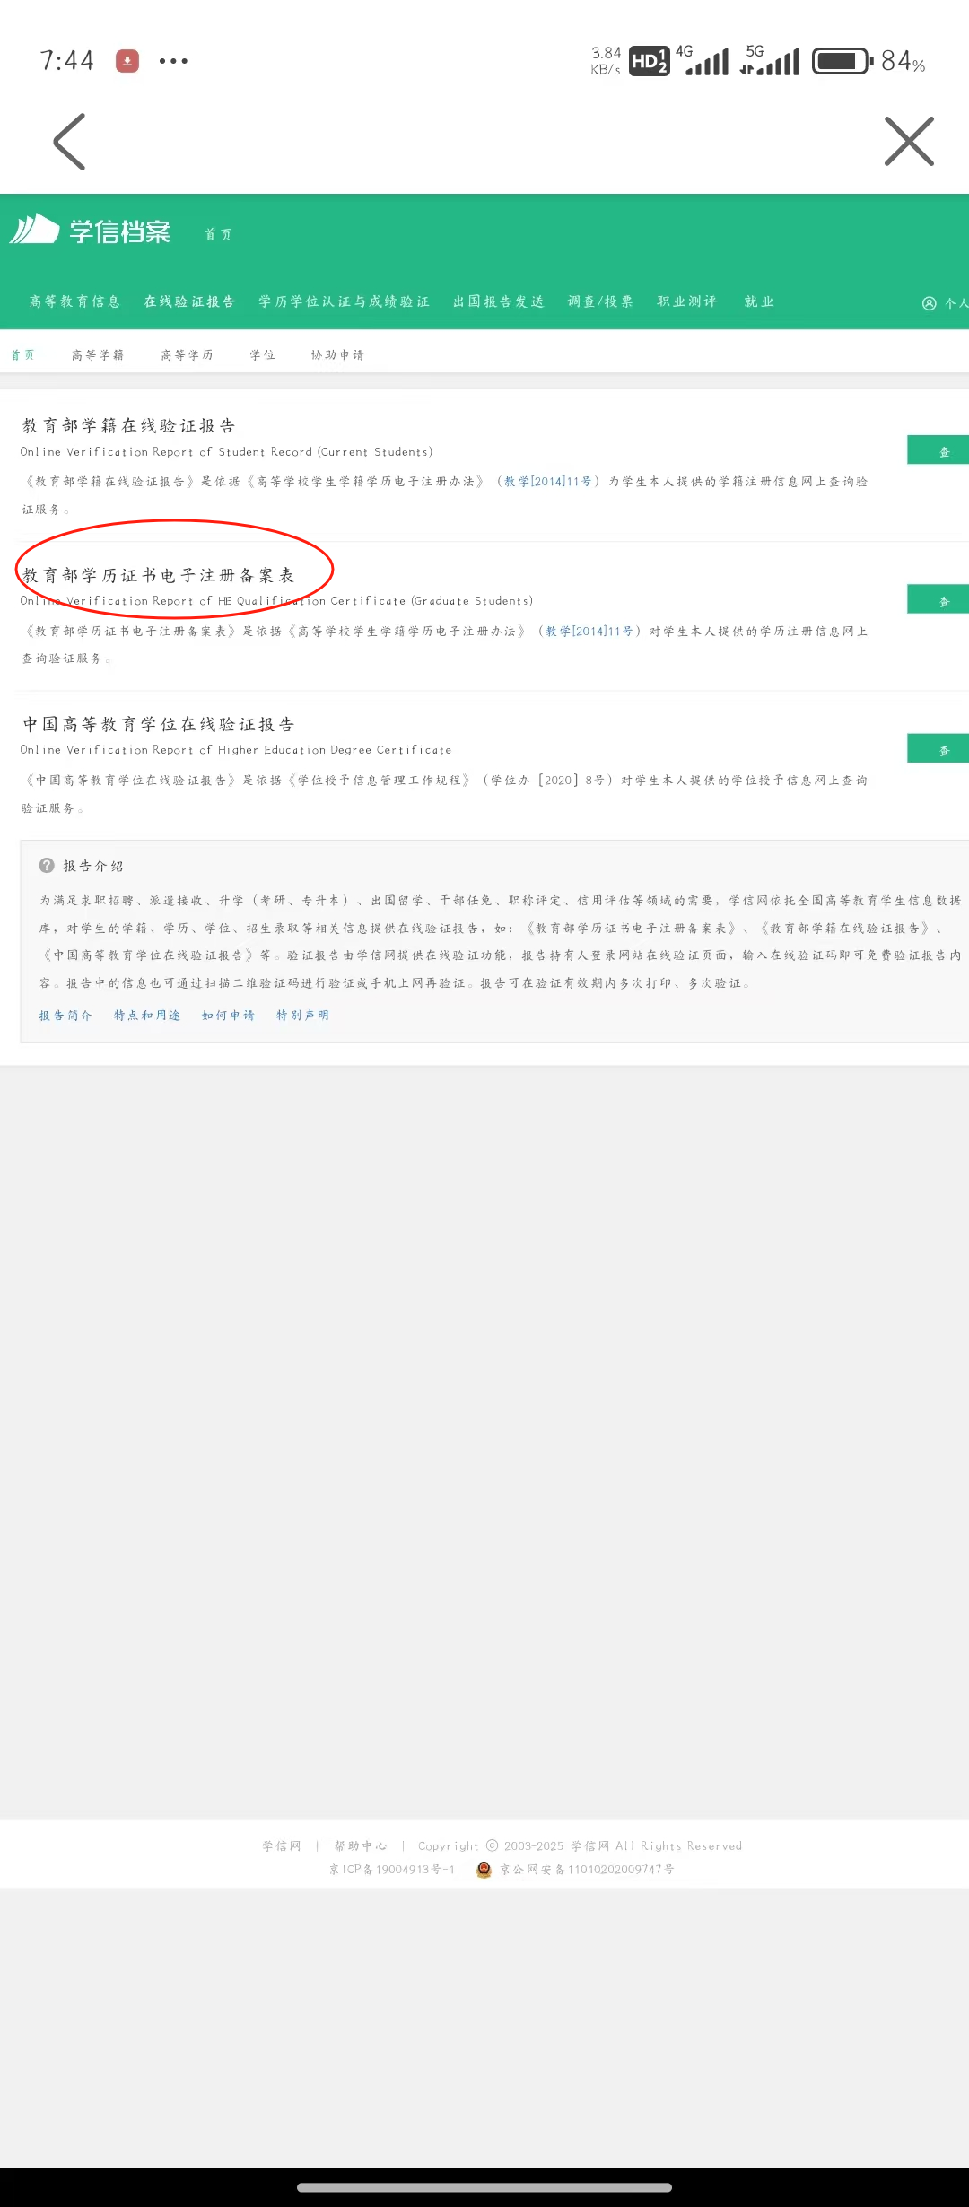

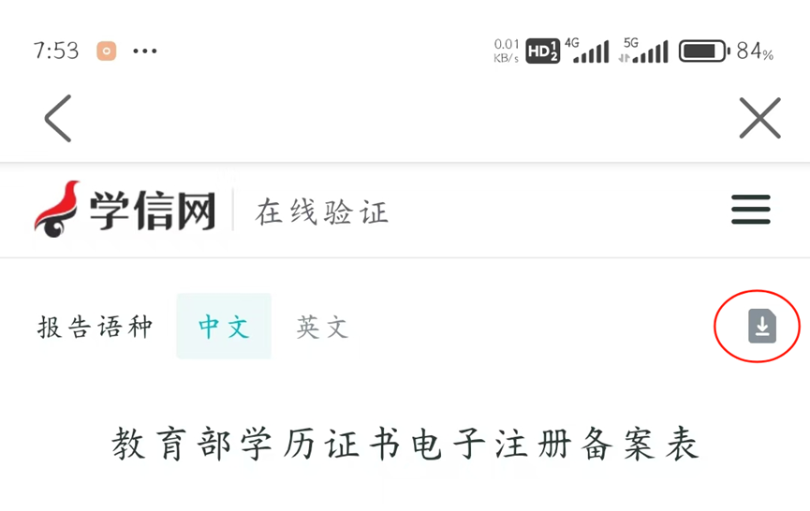

**二、在线报名**

**1.个人基础信息填写**

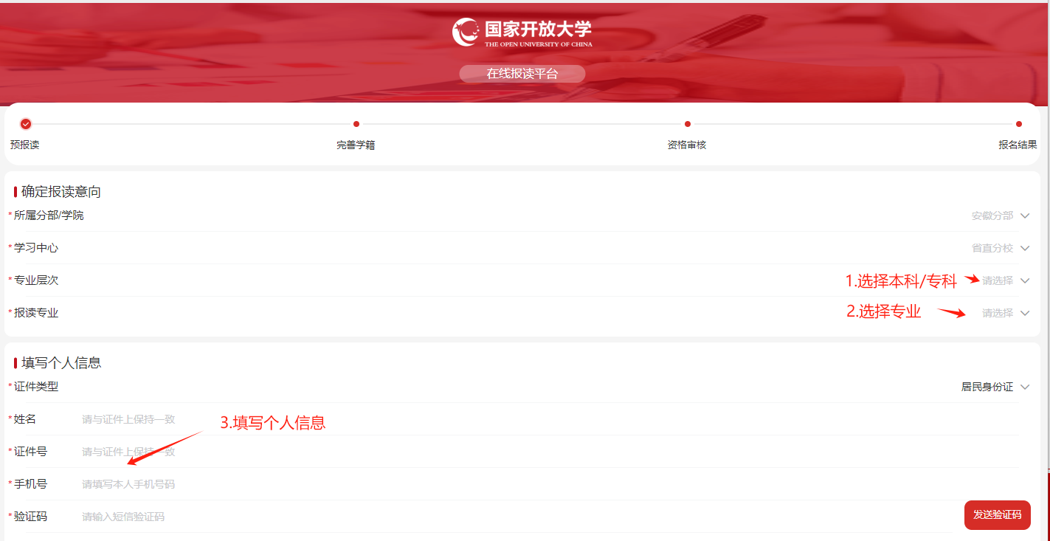

**2.阅读入学承诺书并签名**

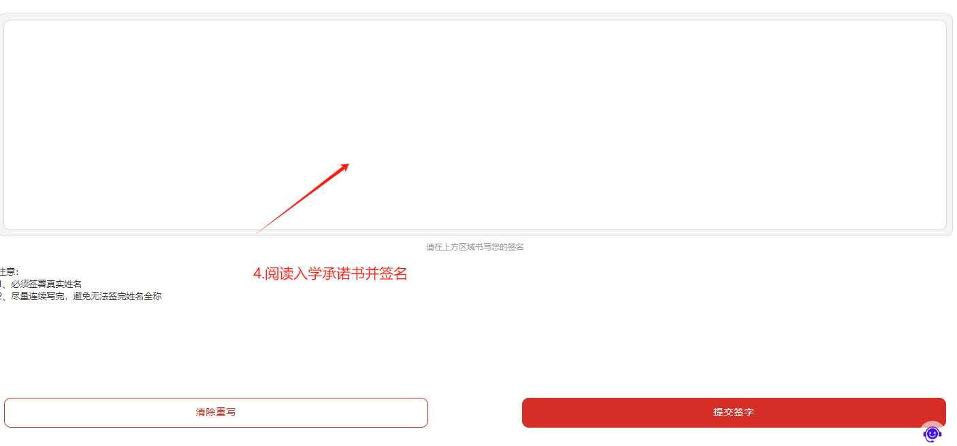

**3.完善学籍信息**

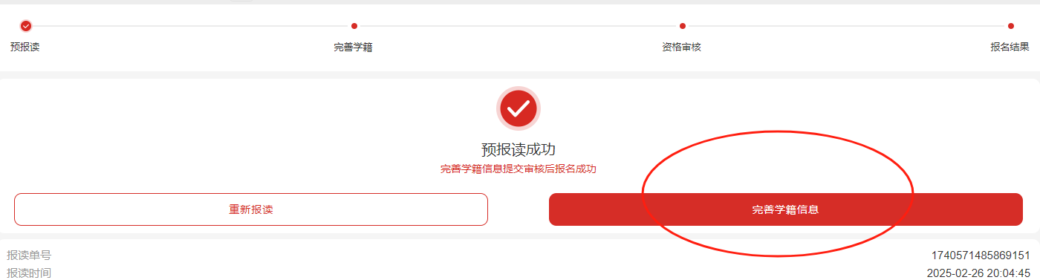

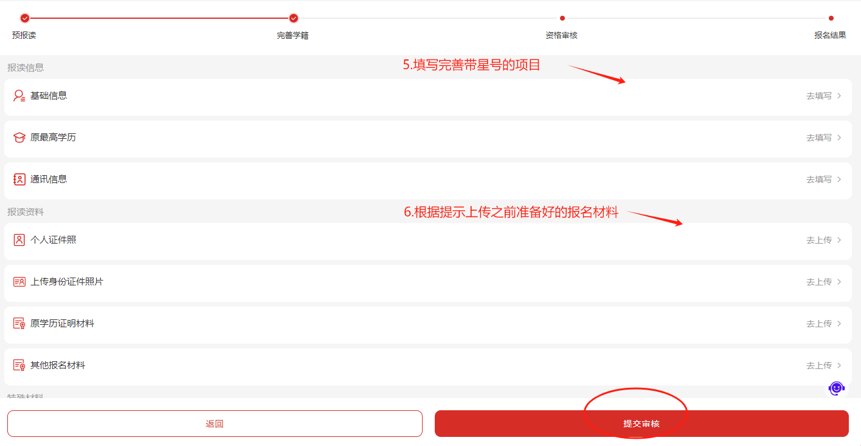

**重点注意以下两步**

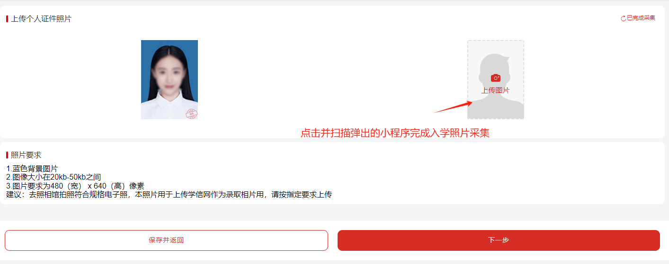

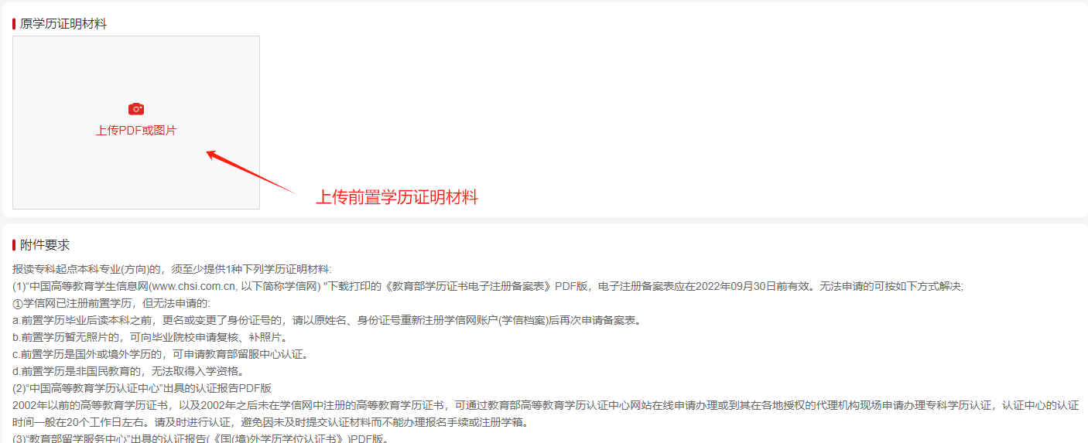

**信息完善以后点击提交审核即可，后续招生老师会与您联系报名相关事宜。**